Evaluation sommative : Une espèce chimique, la chlordécone

Niveau : Fin de cycle 4

Partie du programme :

BOEN n°31 du 30 juillet 2020  Connaissances et compétences associées | Exemples de situations, d’activités et  d’outils pour l’élève
Décrire la constitution et les états de la matière
Exploiter des mesures de masse volumique pour différencier des espèces chimiques  - Espèce chimique.  - Corps pur et mélange.  - Changements d’états de la matière. - Conservation de la masse, variation du volume, température de changement d’état.  - Masse volumique : relation m = ρ.V, influence de la température | (…) Si l’eau est le principal support expérimental – sans en exclure d’autres – pour l’étude des changements d’état, on peut exploiter des données expérimentales pour connaître l’état d’un corps dans un contexte donné et exploiter la température de changement d’état pour identifier des corps purs  (…)
Concevoir et réaliser des expériences pour caractériser des mélanges.  Estimer expérimentalement une valeur de solubilité dans l’eau.  - Solubilité.  - Miscibilité.  - Composition de l’air. | Ces études sont l’occasion d’aborder la dissolution de gaz (notamment celle du CO2) dans l’eau au regard de problématiques liées à la santé et l’environnement. Ces études peuvent appui ou illustrer les différentes prendre méthodes de traitement des eaux (dépollution, purification, désalinisation…). Elles permettent de sensibiliser les élèves au traitement des solutions avant rejet.
Décrire et expliquer des transformations chimiques
Utiliser une équation de réaction chimique fournie pour décrire une transformation chimique observée.  - Notions de molécules, atomes, ions.  - Conservation de la masse lors d’une transformation chimique.  Associer leurs symboles aux éléments à l’aide de la classification périodique.  Interpréter une formule chimique en termes atomiques.  - Dioxygène, dihydrogène, diazote, eau, dioxyde de carbone, méthane, protoxyde  d’azote | …  Utilisation du tableau périodique pour retrouver, à partir du nom de l’élément, le symbole et le numéro atomique et réciproquement.
Compétences travaillées | Domaines du socle
- Lire et comprendre des documents scientifiques  - Identifier des questions de nature scientifique.  - Interpréter des résultats expérimentaux, en tirer des conclusions et les communiquer en argumentant.  - Développer des modèles simples pour expliquer des faits d’observations et mettre en œuvre des démarches propres aux sciences. | 1  4
Document 1 : QUELQUES GÉNÉRALITES
Le chlordécone est un insecticide en poudre qui fut utilisé dans les Antilles françaises entre 1972 et 1993 sous les noms commerciaux de Képone et Curlone, pour lutter contre le charançon du bananier. Interdit dès 1976 aux États-Unis, son autorisation de vente en France fut retirée
en 1990.
La chlordécone, de formule chimique C₁₀Cl₁₀O, est la molécule qui entre dans la constitution de ce pesticide.

Document 2 : FICHE DESCRIPTIVE (SIMPLIFIÉE) DE LA CHLORDÉCONE
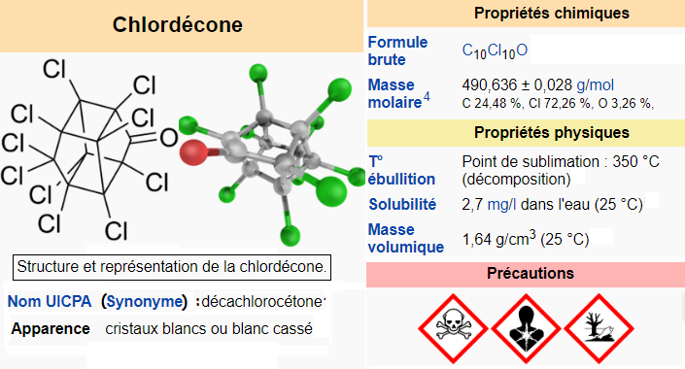
I/ LA MOLÉCULE

- a-Quel est le nom scientifique de la molécule de chlordécone ?
b-Quelle est sa formule chimique ?
c-Indiquer la nature et le nombre d’atomes compososant la molécule.

- Compléter le tableau ci-dessous :
Nom de l’atome | Symbole de l’atome | Couleur du modèle atomique
Chlore | ………………
Carbone | ………………
Oxygène | ………………
Hydrogène | ………………
Azote | ………………

- Le protoxyde d'azote (N₂O), un polluant gazeux, est le troisième plus important gaz à effet de serre réglementé par le Protocole de Kyoto après le dioxyde de carbone (CO₂) et le méthane (CH₄).

a- Donner la composition atomique du protoxyde d’azote ainsi que celle du méthane.
b- Comparer le nombre total d’atomes de chacun à celui de la chlordécone.

- Le symbole de l’élément Chlore est ${}_{17}^{35}{Cl}$
a- A quoi correspondent les nombres 35 et 17 ?
b- L’atome de chlore en perdant un électron forme l’ion chlorure.
Donner la composition de l’ion chlorure et en déduire son symbole.

- Quels sont les risques encourus lors de l’utlisation de la molécule de chlordécone ?

- Quelles sont alors les précautions à prendre lors de son utilisation ?

II/ LES PROPRIETES PHYSIQUES
- Dans quel état physique est la molécule à 25°C ?

- Quelle grandeur physique est responsable de son changement d’état ?

- A 20°C, la solution d’eau salée est saturée en sel lorsque la masse de sel dissous atteint
72 g pour 200 mL d’eau.

a- Calculer la solubilité du sel dans l’eau en g/L.
b- La comparer à celle de la chlordécone.

- La masse volumique de l’eau pure est 1kg/L. On dit que sa densité est de 1.
La densité d'un corps est le rapport de sa masse volumique à la masse volumique d'un corps pris comme référence. Pour les liquides et les solides, le corps de référence est l'eau pure.

a- Indiquer la masse volumique de la chlordécone en kg/L.
b- La chlordécone est-elle plus dense ou moins dense que l’eau.

- Le charbon actif est une matière filtrante spéciale qui élimine le chlore, la chloramine et les composés organiques dans l’eau. Il est possible d’utiliser alors un filtre à charbon actif pour éliminer ces substances de l’eau.

a- Comment nomme-t-on la méthode utilisée ?
b- Compléter le schéma ci-dessous :

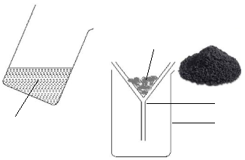
c- Plus généralement, pourquoi traiter les eaux usées avant de les rejetter dans la nature ?

